JELOVNIK ZA PROSINAC
2014. GODINE

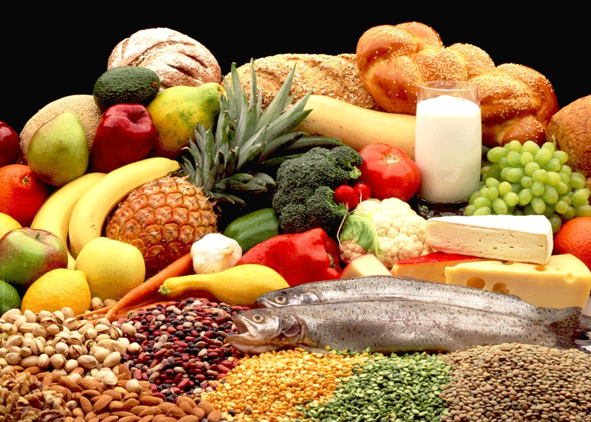

OD 1. 12. DO 5.12. 2014.

PONEDJELJAK: pašteta, kruh i čaj
UTORAK: mljeveno meso s tijestom i kruh
SRIJEDA: rižoto od piletine i kruh
ČETVRTAK: palenta i jogurt i kinder milchschnitte
PETAK: grah i ječam sa slaninom i kruh

OD 8. 12. DO 12.12. 2014.

PONEDJELJAK: čoko-okruglice s mlijekom
UTORAK: gulaš od svinjskog mesa s kupusom, pire i kruh
SRIJEDA: piletina u bijelom umaku, tijesto i kruh
ČETVRTAK: griz na mlijeku s čokoladom i puding
PETAK: panirani riblji štapići, kruh i pire od brokule

OD 15. 12. DO 19.12. 2014.

PONEDJELJAK: med, maslac, kruh i mlijeko
UTORAK: mljeveno meso s tijestom, kruh i čokoladni keksići
SRIJEDA: čokolino
ČETVRTAK: fino varivo s hrenovkama i kruh
PETAK: grah s kiselim kupusom i slaninom i kruh

OD 22. 12. DO 23.12. 2014.

PONEDJELJAK: čokoladni namaz, čokoladno mlijeko i kruh
UTORAK: mljeveno meso s tijestom, kruh, salata i puding

Napomena: moguća promjena u jelovniku

